**PORTADA**

**PORTADA**

2024

**Reglamento para el Uso del Uniforme para Prácticas Profesionales, Pasantías y Giras de la Carrera de Ingeniería Biomédica e Instrumentación**

**Portada**

**Portada**

**REGLAMENTO PARA EL USO DEL UNIFORME PARA PRÁCTICAS PROFESIONALES, PASANTÍAS Y GIRAS DE LA CARRERA DE INGENIERÍA BIOMÉDICA E INSTRUMENTACIÓN**

El presente reglamento tiene como objetivo establecer las normas y pautas de vestimenta y comportamiento para los estudiantes de la carrera de Ingeniería Biomédica e Instrumentación de la Universidad Latina de Panamá durante sus prácticas profesionales, pasantías y giras. Es importante mantener una imagen profesional y adecuada que represente a la universidad y a la carrera, así como un comportamiento ético y profesional que garantice la seguridad y el aprendizaje de los estudiantes.

1. **Definición de práctica profesional, pasantía y gira**
   1. La práctica profesional es una actividad académica que consiste en la realización de tareas y actividades en una empresa, institución o entidad, con el objetivo de adquirir experiencia práctica en el campo laboral de la carrera. La práctica profesional es supervisada por un docente de la carrera y un supervisor de la empresa o entidad.
   2. Una pasantía es una oportunidad de aprendizaje práctico y profesional para estudiantes o recién graduados, ofrecida por empresas, organizaciones o instituciones. Este tipo de experiencia laboral temporal permite a los pasantes aplicar los conocimientos teóricos adquiridos en su educación en un entorno real de trabajo.
   3. Una gira consiste en una serie de visitas a diversas empresas, instituciones o entidades. El propósito principal es brindar a los estudiantes la oportunidad de conocer de manera directa el campo laboral relacionado con su carrera, así como las distintas aplicaciones prácticas de la Ingeniería Biomédica e Instrumentación en el ámbito real. Estas giras son supervisadas por un docente de la carrera, quien es acompañado por un guía perteneciente a la empresa o entidad visitada.
2. **Uniforme oficial**
   1. El uniforme oficial para los estudiantes de la carrera de Ingeniería Biomédica e Instrumentación será una camisa y pantalón largo de color negro, con el logo oficial de la universidad y el nombre de la carrera.
   2. El uniforme debe ser usado en todo momento durante las prácticas profesionales y giras.
   3. En la manga derecha del uniforme, se colocará el nombre del estudiante en un tamaño y fuente uniforme. A continuación, se muestra un ejemplo del uso del uniforme para mujeres y hombres.

**Ejemplo de uso del uniforme para mujeres**

**Ejemplo de uso del uniforme para hombres**

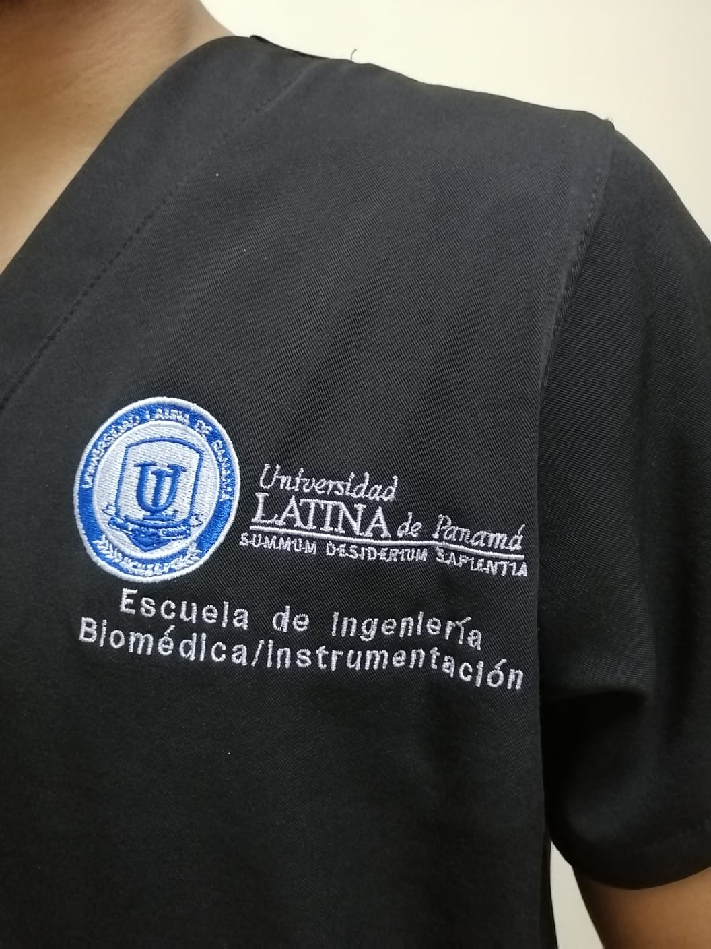.

1. **Vestimenta**
   1. Los estudiantes deben usar el uniforme oficial de la carrera de Ingeniería Biomédica e Instrumentación, descrito en el punto **2**.
   2. El calzado debe ser cerrado y cómodo. Se permiten zapatillas y zapatos, siempre y cuando sean cerrados y no tengan un tacón alto que pueda dificultar la movilidad del estudiante durante las prácticas profesionales y giras. No se permiten calzados abiertos, como sandalias, chancletas, chanclas o zapatos con punta descubierta, por razones de seguridad.
   3. Los estudiantes deben mantener un peinado adecuado y recogido para evitar interferir en las prácticas. No deben usar maquillaje llamativo, joyas grandes ni piercings visibles por seguridad. Además, no deben usar prendas que puedan interferir en sus prácticas, como escotes profundos o prendas ajustadas.
   4. El uso de pantalones o faldas cortas no está permitido haciendo referencia al punto **2**.
   5. Los estudiantes con tatuajes visibles en los brazos pueden estar visibles durante las prácticas y giras, siempre y cuando no sean ofensivos o inapropiados.
   6. No se permiten piercings visibles durante las prácticas profesionales y giras, por razones de seguridad. En caso de tener piercings, los estudiantes deben retirarlos o cubrirlos durante las prácticas y giras. Se permite el uso de piercings discretos en las orejas, siempre y cuando no sean grandes ni llamen demasiado la atención.
   7. Las estudiantes deben mantener su cabello recogido y no usar maquillaje llamativo ni joyas grandes. Además, no deben usar prendas que puedan interferir en sus prácticas.
   8. Los estudiantes deben mantener un peinado presentable, manteniendo el cabello limpio y ordenado durante las prácticas profesionales y giras. Se permite el uso de barba y bigote siempre y cuando estén bien cuidados y aseados. Además, se recomienda que los estudiantes mantengan un buen afeitado y que eviten tener una barba demasiado larga que pueda interferir en sus prácticas.
   9. Los estudiantes deben mantener una buena higiene personal y mantener las uñas cortas y limpias.
2. **Sanciones por incumplimiento del reglamento**
   1. En caso de que los estudiantes incumplan con alguna de las normas establecidas en este reglamento, se aplicarán las sanciones correspondientes. Dichas sanciones pueden incluir, pero no se limitan a: advertencias, suspensión temporal de las prácticas o giras, y en casos graves, la expulsión de la carrera de Ingeniería Biomédica e Instrumentación de la Universidad Latina de Panamá.
   2. Es responsabilidad de los estudiantes conocer y cumplir con todas las normas y políticas establecidas en este reglamento, así como con cualquier otra política o reglamento aplicable.
      1. Los estudiantes que incumplan con alguna de las normas establecidas en este reglamento serán notificados de la falta cometida y se les explicará las posibles sanciones que podrían recibir.
      2. Las sanciones se aplicarán de acuerdo con la gravedad de la falta cometida y a la frecuencia en que se cometan.
3. **Excepciones**
   1. En caso de que exista alguna circunstancia especial que justifique una excepción a alguna de las normas establecidas en este reglamento, los estudiantes deben comunicarse con el supervisor correspondiente y solicitar una autorización previa.
   2. En caso de recibir la autorización correspondiente, se permitirá la excepción por el tiempo y condiciones establecidos en la misma.
      1. Las excepciones deben ser autorizadas por escrito y deben ser presentadas ante el supervisor correspondiente antes de llevar a cabo la práctica o gira.
      2. El hecho de que se hayan concedido excepciones en el pasado no garantiza que se concederán nuevamente.
4. **Actualización del reglamento**
   1. Este reglamento puede ser actualizado y modificado en cualquier momento por la Coordinación de la Carrera de Ingeniería Biomédica de la Universidad Latina de Panamá.
   2. En caso de haber alguna actualización, se informará a los estudiantes de manera oportuna y se les proporcionará una copia actualizada del reglamento.
   3. Los estudiantes deben revisar y familiarizarse con el reglamento actualizado en todo momento.
      1. Los estudiantes deben firmar un documento de recepción de la actualización del reglamento y comprometerse a cumplir con sus normas.

APROBADO POR



**Luis Estrada Petrocelli, PhD.**

[**lestrada@ulatina.edu.pa**](mailto:lestrada@ulatina.edu.pa)

Coordinador

Carrera de Ingeniería Biomédica e Instrumentación